Vnější ekonomické vztahy
- Stejně jako v prvním pololetí došlo ke zhoršení vnější nerovnováhy vlivem bilance služeb a také silnějším odlivem dividend | Vnější rovnováha české ekonomiky se zhoršila. Za tři čtvrtletí se deficit běžného účtu platební bilance proti stejnému období 2009 prohloubil o 61 mld. korun a dosáhl 90,8 mld. korun. Jeho zvětšení způsobila z necelých dvou třetin redukce přebytku výkonové bilance - kde nezpůsobil zhoršení výsledek zahraničního obchodu zbožím, ale službami -, významně pak rovněž i zhoršení bilance výnosů větším odlivem dividend. Tyto dva vlivy běžný účet posunuly výrazně do schodku, který by byl ještě větší nebýt příznivého působení běžných převodů, které meziročně podstatně zlepšily své saldo (o 5,7 mld. korun na saldo -1,8 mld. korun). Celkově se vychýlení z vnější rovnováhy dále zvětšilo nejen meziročně, ale i proti pololetí 2010.  Ve stejném období krizového roku 2009 byla vnější nerovnováha české ekonomiky lepší (deficit běžného účtu činil pouze 1,1 % nominálního HDP) než za tři čtvrtletí roku 2010 (3,3 % nominálního HDP).
- Přebytek finančního účtu byl dostatečný na krytí schodku běžného účtu | Na krytí zvětšeného deficitu běžného účtu však postačoval přebytek na účtu finančním (129,5 mld. korun). Také výsledek kapitálového účtu byl velmi dobrý (jeho přebytek ve výši 26,3 mld. korun vzrostl sice meziročně o pouhou miliardu, ale od roku 2008 za období prvních třech čtvrtletí převyšují jeho příjmy výdaje každoročně o 20 mld. korun). Proto úhrnný deficit vzniklý saldy běžného a kapitálového účtu byl přebytek na finančním účtu schopen pokrýt dvojnásobně.
- Obchod službami se ocitl v deficitu | Bilance služeb vůbec poprvé od roku 1993 podle výsledků za tři čtvrtletí nepřinesla přebytek - dovoz a vývoz služeb byl ve výsledku výrazně deficitní (-25,4 mld. korun) oproti obvyklému přebytku, který ve stejném období 2009 činil 27 mld. korun. Vývoz služeb vzrostl meziročně o 10 % (na 320 mld. korun), jejich dovoz však stoupl o velmi silných 31 % (na 346 mld. korun) především vlivem bilance mezinárodní dopravy – příjmy České republiky z ní sice meziročně o čtvrtinu stouply (+19 mld. korun) ovšem dovoz dopravních služeb se zvětšil o téměř dvě třetiny (+34 mld. korun).
- Bilance výnosů se meziročně opět zhoršila vlivem vyššího odlivu dividend; saldo pracovních příjmů se zlepšilo | Přestože obchod zbožím se dále zlepšil s historicky nejvyšší přebytkem podle časové řady výsledků za tři čtvrtletí, nebyl schopen zabránit propadu na běžném účtu způsobeném zhoršením bilance služeb, ale především bilance výnosů (-216 mld. korun). Potvrdil se předpoklad naší analýzy prvního pololetí o možném přesunu výplat dividend do třetího čtvrtletí – zatímco do půli roku se odliv výnosů v této podobně meziročně snížil (což bylo možné interpretovat také jako nižší ziskovost firem zahraničních investorů), ve 3. čtvrtletí opět významně vzrostl a obrátil tak celý objem za tři čtvrtletí do meziročního růstu.  Také saldo pracovních příjmů bylo za tři čtvrtletí výrazně příznivější ve srovnání se stejným obdobím roku 2009. Tehdy stáli zahraniční pracovníci Českou republiku 26,9 mld. korun, zatímco za zmíněné období roku 2010 pouze 16,5 mld. korun (naopak rezidenti přivezli ze své práce v zahraničí za tři čtvrtletí 2009 zhruba 15,4 mld. a o rok později 13,8 mld. korun), Potvrzuje se tak zřejmě, že odchod zahraničních pracovníků z ČR byl masivního rozměru ještě i v roce 2010.
- Historicky nejvyšší přebytek v obchodu zbožím, ve 3. čtvrtletí však již jen mírná akcelerace dovozu i vývozu | Obchodní bilance se sice meziročně zlepšila o téměř 14 mld. na již rekordní přebytek ve výši 152,2 mld. korun, ovšem z vývoje v jednotlivých čtvrtletích vyplývá, že přebytek vývozu nad dovozem se každý kvartál roku 2010 tenčil.  Zahraniční obchod zbožím za tři čtvrtletí 2010 dále meziročně zrychlil v tempech dovozu i vývozu proti meziroční dynamice za pololetí 2010, tedy v kumulativních vyjádřeních. V samotném třetím čtvrtletí již tempo vývozu neakcelerovalo. Bylo to dáno především ztrátou dynamiky exportu automobilů (po výrazném snižování registrací nových aut v Německu i eurozóně) – za tři čtvrtletí jich bylo vyvezeno za 177 mld. korun s bilancí +143 mld. korun, ve 3. čtvrtletí za 56 mld. korun s bilancí 44 mld. korun. Také podíl exportu osobních automobil ve výši přes 10 % celkových exportů z ČR se ve 3. čtvrtletí snížil na 8,9 %.  Mírný předstih tempa celkového dovozu nad tempem celkového vývozu se udržel i ve 3. čtvrtletí a potvrzuje ekonomické oživení v ČR.
- Prudký příliv přímých i portfoliových investic | Atraktivnost České republiky pro zahraniční investory nabrala znovu na síle. Přímé zahraniční investice do české ekonomiky narostly proti stejnému období 2009 o 86 mld. korun na 117,4  mld. korun, ovšem především posílením úvěrové aktivity zahraničních mateřských společností svým firmám v tuzemsku. Je to patrné z toho, že kapitálové vstupy a reinvestovaný zisk do české ekonomiky se sice meziročně i kvartálně zvýšily (+17 mld., resp. +39 mld. korun) na 88 mld. korun, ale největší příliv byl zaznamenán v položce ostatní kapitál (+68 mld. korun). Právě tyto dluhové injekce od mateřských společností ve stejném období minulého roku zaznamenaly opačný směr (dceřiné společnosti v ČR se prakticky neúvěrovaly, naopak zde došlo k odlivu kapitálu do zahraničí ve výši 39 mld. korun).  Příliv přímých investic do ČR - a naopak zmírnění aktivity tuzemských přímých investorů směrem k zahraničí - zvýšil meziročně jejich čistou pozici (98,9 mld. korun) na nejvyšší úroveň od roku 2007.

- Poptávka po českých dluhopisech stále silná |  | Masívní emise státních dluhopisů ČR, k níž je stát nucen vysokým deficitem svého hospodaření, nachází stále dostatečnou poptávku v zahraničí. Cizí portfolioví investoři nakoupili hlavně tento dluh a zvýšili svou čistou pozici v dluhových cenných papírech ČR koncem 3. čtvrtletí 2010 na 137 mld. korun (koncem pololetí činila pouze 69 mld. korun) a spolu s čistými investicemi do akcií pak svoji celkovou pozici na 138 mld. korun. Čeští portfolioví investoři svá aktiva v zahraničí spíše redukovali.
- Cenová konkurenceschop-nost ČR se snížila |  | Podle změny reálného efektivního směnného kurzu koruny (deflovaného indexem spotřebitelských cen na vahách obratu zahraničního obchodu) se cenová konkurenceschopnost české ekonomiky na zahraničních trzích v průběhu 3. čtvrtletí 2010, na rozdíl od jejího vývoje ve 2. čtvrtletí, relativně významně zhoršila.
Graf č. 5 | Platební bilance (salda běžného a finančního účtu, kumulativně ke konci období, v mld. korun) |  | Graf č. 6 | Přímé zahraniční investice do ČR a odliv dividend (kumulativně ke konci období, v mld. korun)
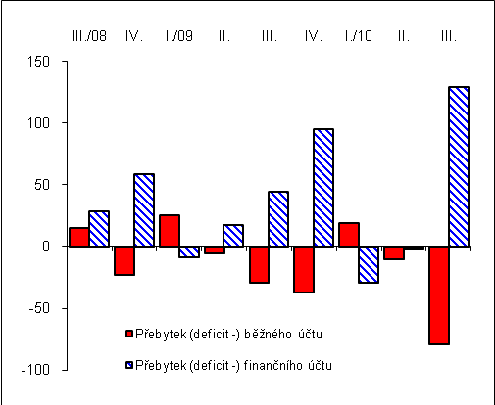 |  |  | 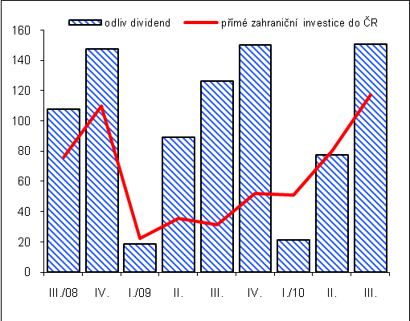Pramen: ČNB

Podle vývozu a dovozu v cenách FOB (platební bilance).
Data ČSÚ.

